**DJI俱乐部申请文件**

哈尔滨工业大学（深圳）

为了提供更好的机器人及机械设备研究环境，为我校学子营造更好的相关知识交流氛围，发扬我校优秀的理工文化，我队决定申请成立DJI俱乐部。

自我校2016年招生第一届本科生时，我校便成立“南工骁鹰”战队参加robomaster机器人大赛，并获得了名次。

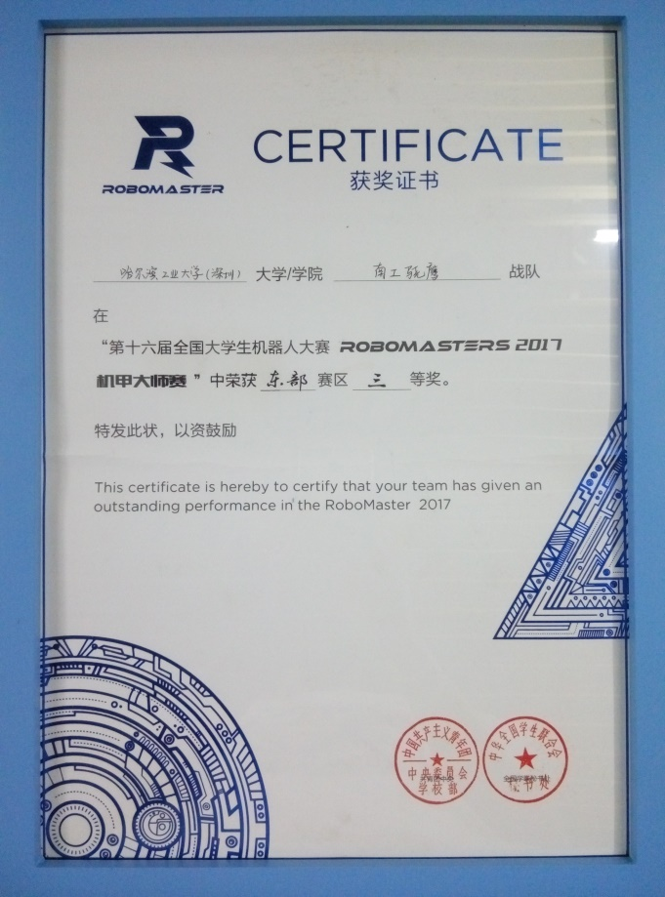

（2016年RM大赛获奖证书）

今年我校“南工骁鹰”战队再次报名，决心用勤奋毅力和团队合作，在RM大赛中取得更加优秀的成绩。

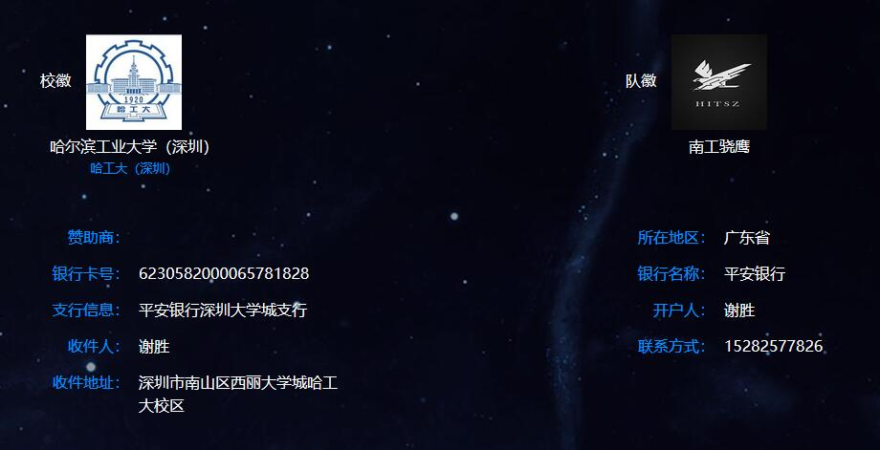

（2017年RM大赛报名截图；报名号：RMDK-2018-FYGZM）

自组队参赛以来，学校为“南工骁鹰”战队提供了许多支持，特批了一块位于A栋教学楼五楼的空间作为战队活动基地，用于学生创新研发。且在基地外有大量空间，可供成员集会或举办创新讨论活动等。

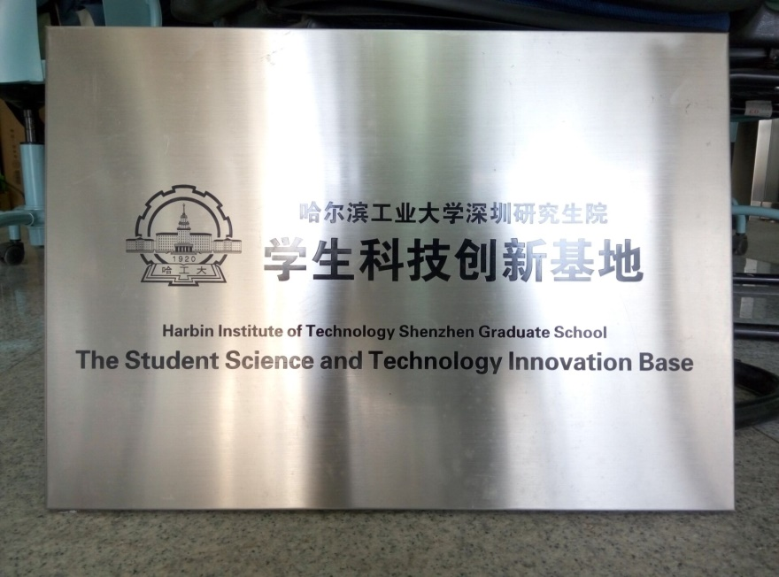

（创新基地图标）



（基地一角）

我队队员拥有勤奋、热情等良好品质，在基地中积极努力，奋勇拼搏，为RM大赛做着准备。



（“南工骁鹰”战队在基地召开内部会议）

同时，我队指导老师为校团委书记于伟老师，老师对申请成立DJI俱乐部表示赞成和支持。

经反复比对和确认，我认为我校条件满足DJI成长俱乐部申请条件：

1. **在校团委注册（或同等级别以上部门）**
2. **组队参加RM大赛或SDK大赛两次及以上（2016与2017两届）**
3. **具备建立大疆创新实验室的人员和场地**
4. **拥有创新型开发空间（固定场所）**
5. **拥有积极乐观向上的成员**

综上，我们诚恳希望我们的DJI俱乐部申请可以通过。

哈尔滨工业大学（深圳）“南工骁鹰战队”

2017/12/19